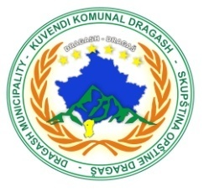

Republika e Kosovës
Republika Kosova/Republic of Kosovo
Komuna Dragash/Opština Dragaš/Dragas Municipality
DREJTORIA KOMUNALE PËR ARSIM DRAGASH

Nr.pr. 13/103
Data: 06.02.2024
Dragash

Në përputhje me dispozitat e Udhëzimit Administrativ ( MPMS) Nr.07/2017 Për Rregullimin e Procedurave të Konkursit në Sektorin Publik të Nenit 12, Komisioni i Përzgjedhjes ka nxjerr vendimin për përzgjedhjen e aplikanteve të cilët kanë më shumë pikë sipas listës definitive në konkursit me nr.13/1278 i datës 09.11.2023 me RN00011910. Data e aplikimit 21/10/2023 deri me 28/10/2023.
V E N D I M

Lista e Aplikanteve që janë pranuar në bazë të konkursit me nr.13/1278 i datës 09.11.2023 me RN00011910. Data e aplikimit 21/10/2023 deri me 28/10/2023.

Nr. | Emri dhe Mbiemri | Institucioni Shkollor | Vendi i Punës | Pikët e Fituara
1. | Adile Qengaj | SHFMU “Shaban Shabani”– Llopushnik | Mësimdhënëse e Gjuhës Angleze | 154.6 Pikë
2. | Arijana Qafleshi | SHFMU “Shaban Shabani”– Llopushnik | Mësimdhënëse Klasore – Zëvendësim | 153.1 Pikë

Këshilla Juridike: Aplikantet e pakënaqur me rezultatet e shpallura, mund të bëjnë ankesë me shkrim në DKA - Komisionin për ankesa, brenda 8 ditëve nga data e shpalljes së këtij Vendimi.

Me Respekt,
Komisioni përzgjedhës
Dragash : 06.02.2024

